## Регистрация всех членов команды

Для совместной работы над одним проектом необходимо, чтобы все участники команды (студенты вашей бригады) имели профили в Github. Зарегистрируйтесь, как было описано в лабораторной работе №9. Сделайте скрины всех профилей участников на GitHub и добавьте их в отчет.

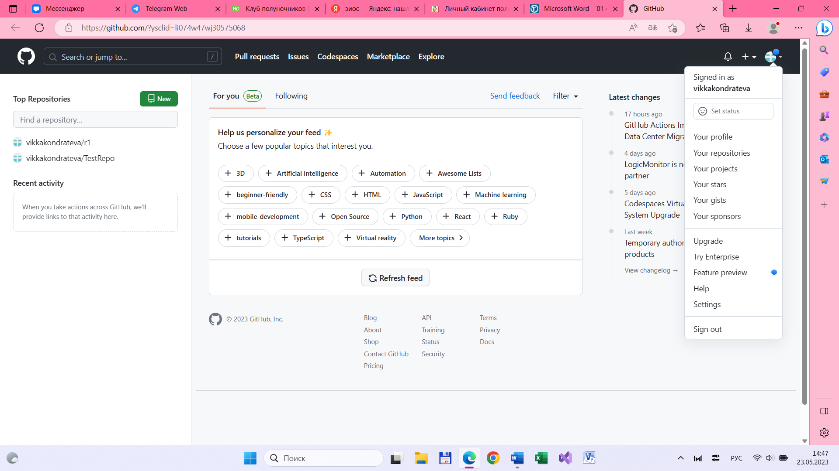

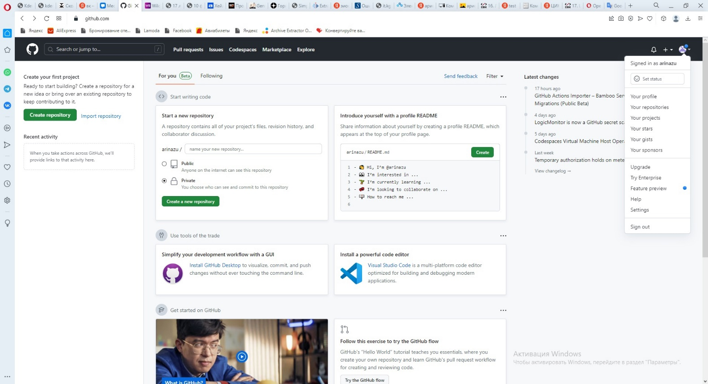

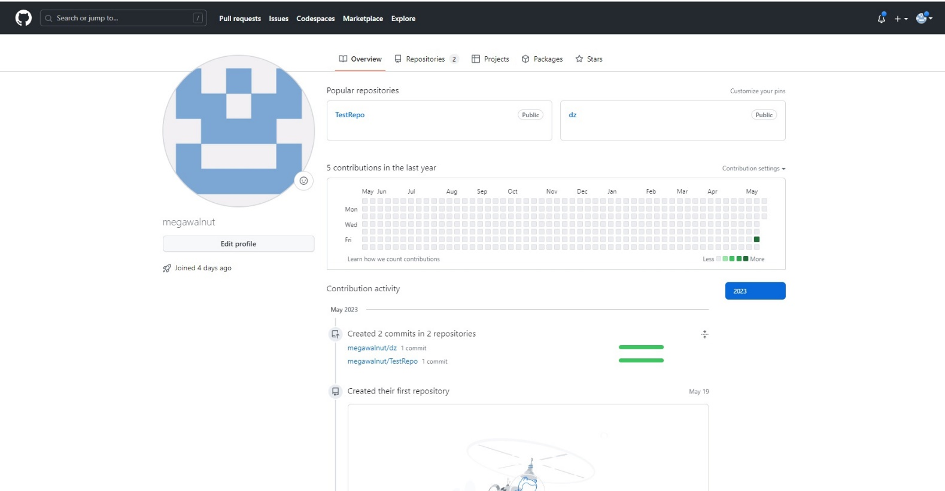

## Распределение ролей на проекте

Перед началом совместной работы определитесь с ролями в вашей команде. Выберите студента (далее будет называться «студент №1»), который будет являться координатором проекта с полномочиями администратора репозитория. Остальные студенты команды («студент №2», «студент №3» и т.д.) должны иметь доступ к репозиторию для того чтобы иметь возможность получать файлы проекта. Кроме общего репозитория каждый из участников

команды должен иметь свой локальный репозиторий, в котором будут храниться версии проекта, над которым он работал.

1. ***Создание совместного репозитория*** (выполняет студент №1)

Создайте в своей учетной записи новый публичный репозиторий **FinalWork**. Добавьте к этому репозиторию соавторов (профили студентов вашей бригады). Продемонстрируйте результаты выполнения задания, сделав скрины, добавьте их в отчет.

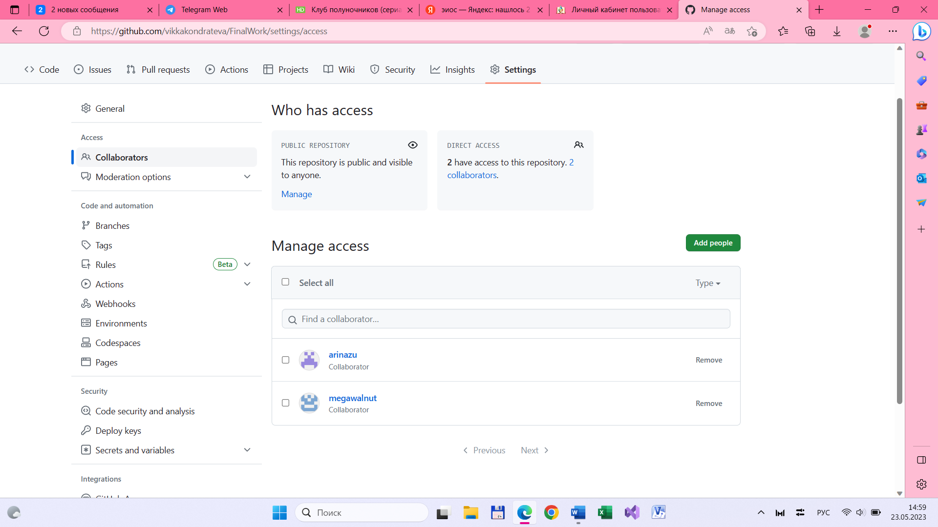

## Выполнение задания

Выполнение задания заключается в описании действий и демонстрации полученных результатов в виде скринов каждым студентом бригады. Результатом выполнения индивидуального задания должны стать файлы .docx, содержащий описание работы над проектом, ссылку на репозиторий и файлы самого проекта.

# Этап 1 (подготовительный). Выполняет студент №1 Кондратьева Виктория:

* + создайте локальный репозиторий и инициализируйте его;
  + свяжите созданный репозиторий с удаленным (FinalWork);
  + убедитесь в том, что привязка прошла успешно, выполнив соответствующую команду;
  + извлеките и загрузите в локальный репозиторий содержимое из удаленного репозитория;

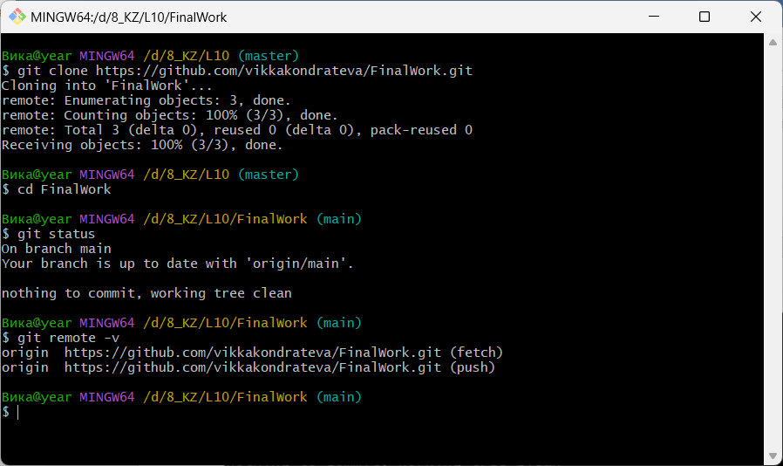

* + создайте в своем локальном репозитории новый файл .docx, содержащий отчет по данной лабораторной работе;

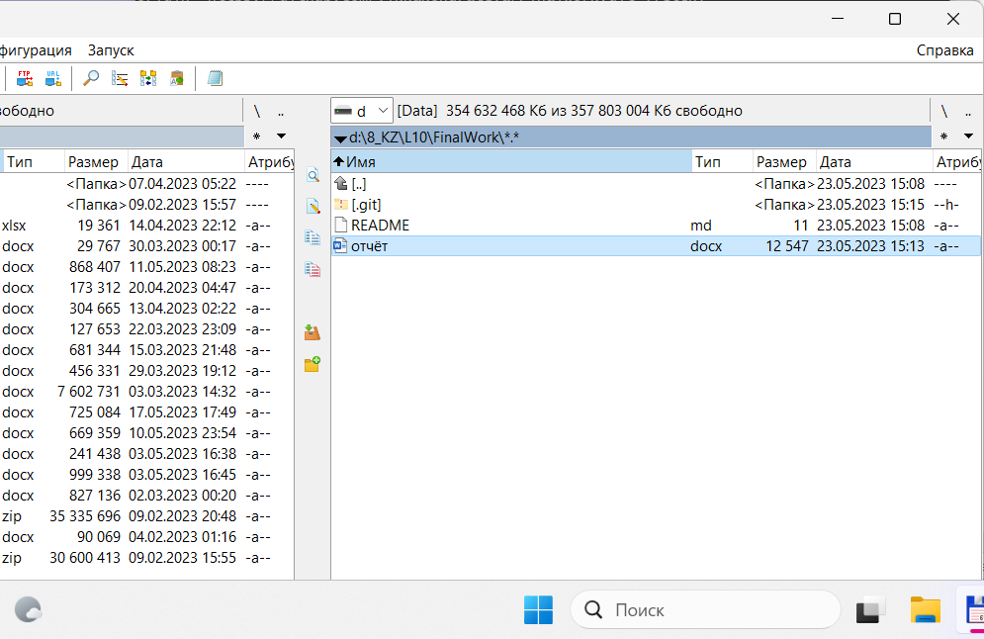

* + зафиксируйте изменения, выполнив соответствующие команды;

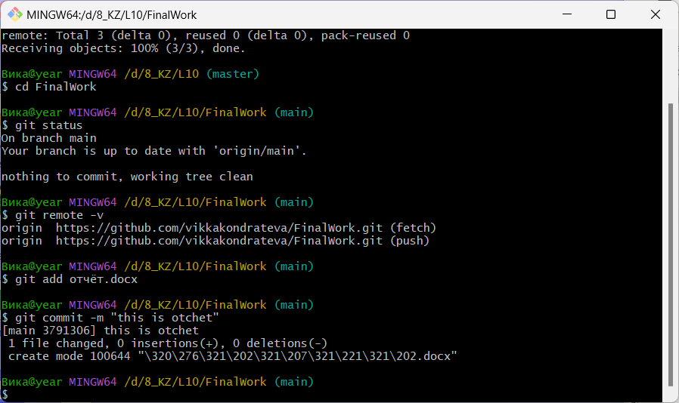

* + добавьте в локальный репозиторий файлы проекта по дисциплине

«Программирование» за первый семестр (порядковый номер лабораторной, которую нужно взять, соответствует номеру бригады.

Например: бригада №3 берет лабораторную работу №3 «Операторы условия»);

* + зафиксируйте изменения, выполнив соответствующие команды;

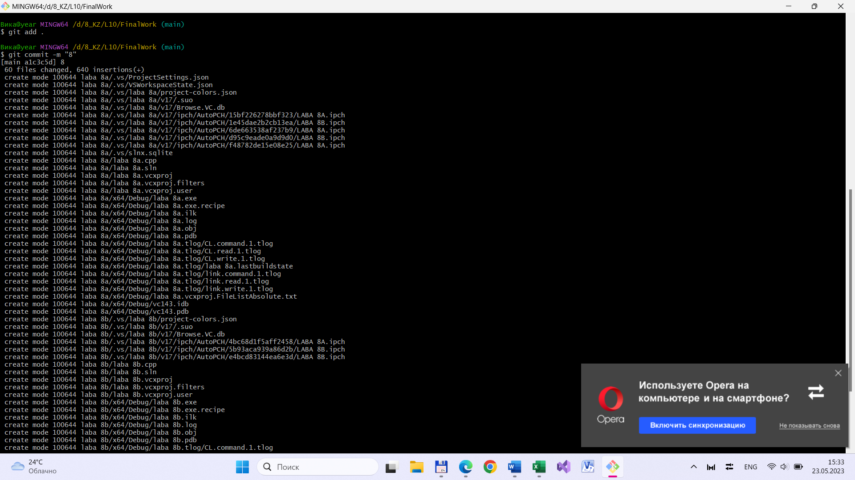

* + отправьте зафиксированные изменения в удаленный репозиторий в главную ветку.

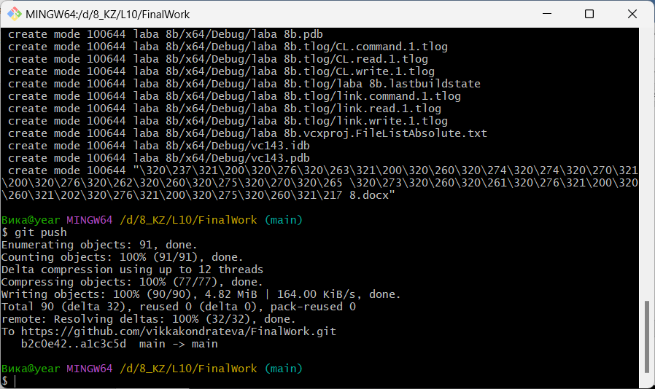

*В результате описанных действий совместный репозиторий на GitHub должен содержать файл отчета (.docx) и файлы проекта.*

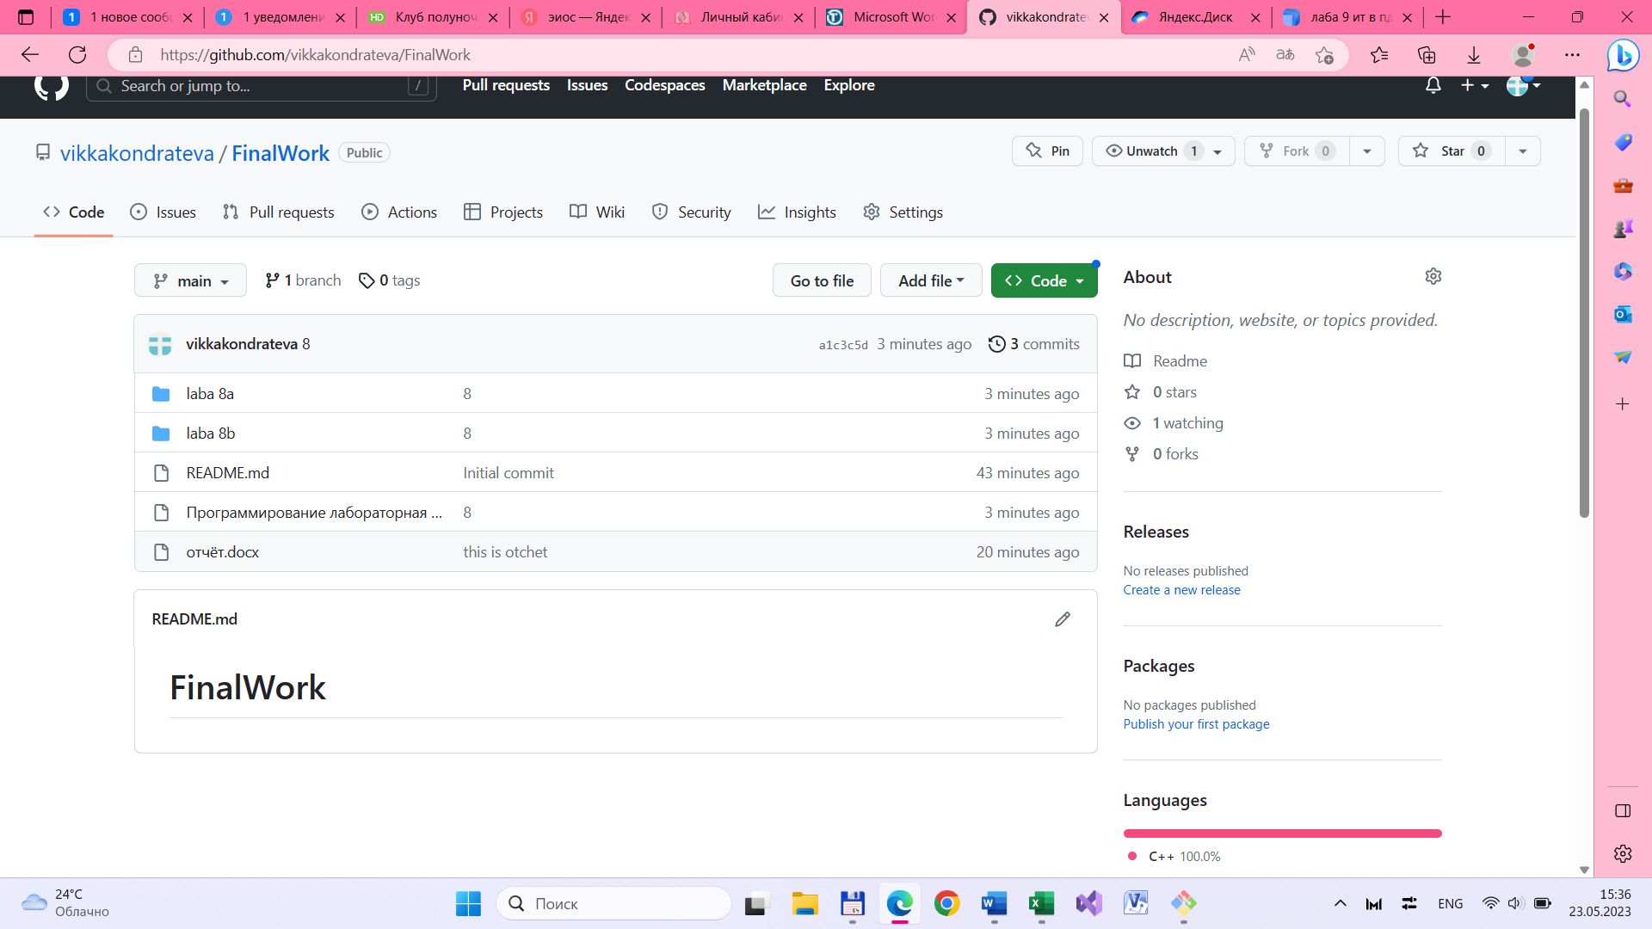

# Этап 2 (основной). Для студента №1:

* + создайте в своем локальном репозитории новую ветку (имя ветки должно содержать вашу фамилию, например «Ivanov») и перейдите в эту ветку;

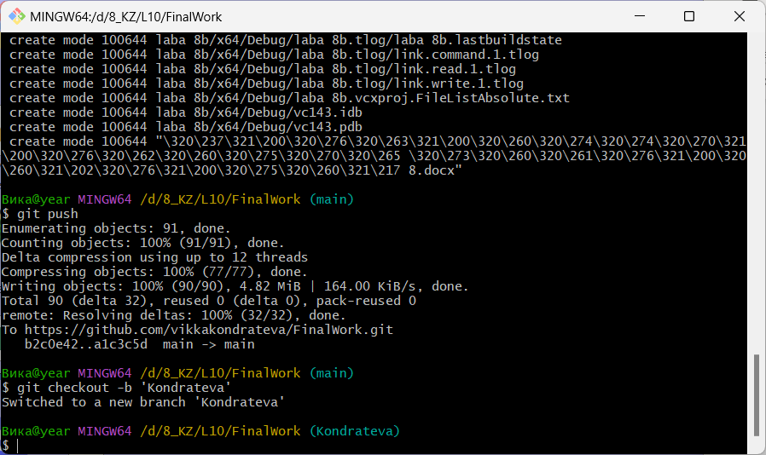

* + выполните индивидуальное задание:
    - в коде проекта измените имена переменной (например: была переменная *int a*, стала *int a1*);
    - зафиксируйте изменения, выполнив соответствующие команды;

